Lesson 9

Words to study
1.  2.  3. | páshān  爬山  guàng jiē  逛街  xíng  行  gōngzuòkuáng  工作狂  bú guò  不过 | wánr  玩儿  liáo tiān  聊天  děi  得  zú qiú  足球  dōu  都 | yīnyuè  音乐  pǎo bù  跑步  kāishǐ  开始  bǐ sài  比赛  péngyou  朋友 | dìànyǐng  电影  àihào  爱好  yīnwèi  因为  fēicháng  非常  rúguǒ jiù  如果…就… | duì…gǎn  xìngqu  对…感兴趣  zhèngzài  正在  lǎo  老  cì zhōu  次 周

Words to recognize
1.  2.  3. | gāoěrfū  高尔夫  jiābān  加班  diànshìjù  电视剧  fàngsōng  放松 | wǎngqiú  网球  huàn  换  mí  迷 | diànzǐ yóuxì  电子游戏  qiú  求  chǎng  场 | tǐyùtái  体育台

Lesslon. 9 Words practice
爬 pá Stroke order: 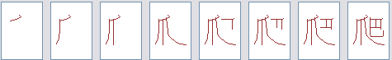
山 shān Stroke order: 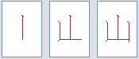
玩 wán Stroke order: 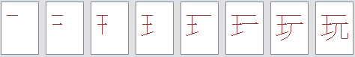
音 yīn Stroke order: 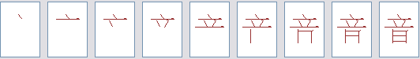
乐yuè Stroke ord er: 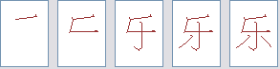
影yǐng Stroke order:
逛 guàng Stroke order: 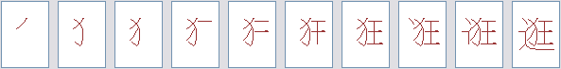
街 jiē Stroke order: 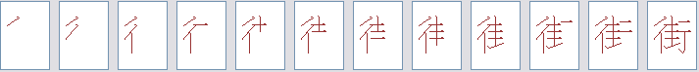
聊 liáo Stroke order: 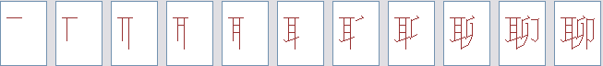
跑 pǎo Stroke order:

步 bù Stroke order: 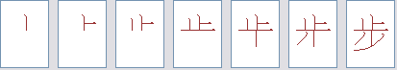
爱 ài Stroke order: 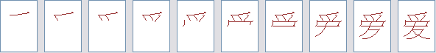
感 gǎn Stroke order:
兴 xìng Stroke order: 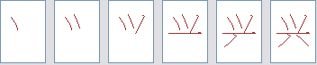
趣 qù Stroke order:
行 xíng Stroke order: 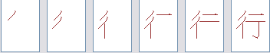
得 děi Stroke order: 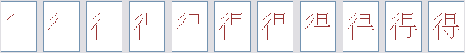
开 kāi Stroke order: 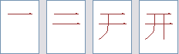
始 shǐ Stroke order: 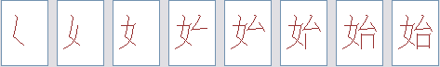

因 yīn Stroke order: 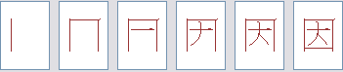
正zhèng Stroke order: 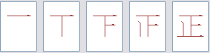
狂 kuáng Stroke order: 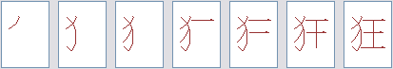
足 zú Stroke order: 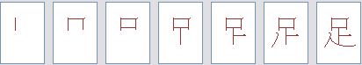
球 qiú Stroke order: 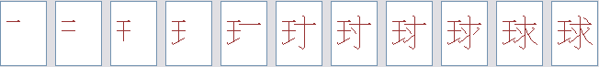
赛sài Stroke order:
非 fēi Stroke order: 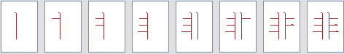
过guò Stroke order: 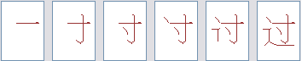
都 dōu Stroke order: 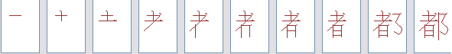
朋 péng Stroke order: 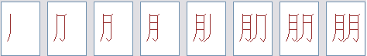
友 yǒu Stroke order: 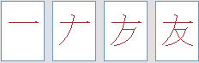
如 rú Stroke order: 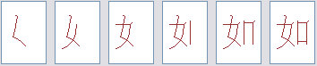
果 guǒ Stroke order: 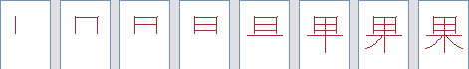
就 jiù Stroke order: 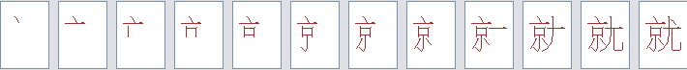
次 cì Stroke order: 

